 CHANGEMENT DE PRÉNOM

LISTE DES PIÈCES À FOURNIR

RAPPEL

Vous devez déposer ou adresser la demande et les justificatifs à la **mairie de votre lieu de résidence** ou à la **mairie de votre lieu de naissance**.

Vous pouvez demander le changement de votre prénom si vous avez un **intérêt légitime**.

Si l’Officier d’État Civil n’arrive pas à statuer sur l’intérêt légitime de la demande, le Procureur de la République est saisi et c’est lui qui acceptera ou refusera la demande de changement de prénom.

**Si le Procureur de la République refuse** votre demande, la décision vous est notifiée. **Lisez attentivement la décision du Procureur de la République** pour connaître les voies et délais de recours. Vous pourrez contester la décision auprès du Juge aux Affaires Familiales du Tribunal Judiciaire.

**Si vous êtes majeur**, vous faites la demande pour vous même.

Depuis le 1er juillet 2022, un **majeur sous tutelle** peut demander à changer de prénom sans être représenté par son tuteur.

**Si vous êtes mineur**, la demande doit être faite par le représentant légal, généralement le père ou la mère. **Si l'enfant a plus de 13 ans**, son accord est nécessaire.

Si les parents sont séparés et/ou en désaccord, le parent qui veut demander le changement de prénom doit saisir le Juge aux Affaires Familiales du Tribunal Judiciaire.

Sont à fournir :

**□ Le formulaire de changement de prénom (cerfa n°16233),**

□ **L’acte de naissance de l’intéressé(e).**

La copie intégrale originale de l’acte de naissance datant de moins de 3 mois.

ou

Le certificat tenant lieu d’acte de naissance délivré par l’OFPRA pour les personnes réfugiées, apatrides, de moins de 3 mois.

ou

L’acte d’état civil détenu par le service central d’état civil du Ministère des Affaires Etrangères et de l’Europe datant de moins de 3 mois.

□ **La copie de la carte d’identité recto-verso ou du passeport de l’intéressé(e).**

□ **Un justificatif de domicile de moins de 3 mois.**

Sont considérés comme tel : une quittance de loyer par une agence, une facture d’énergie, une facture de téléphonie à l’exclusion de téléphonie mobile, un avis d’imposition sur le revenu, de taxe d’habitation…

En cas d’hébergement par un tiers, l’intéressé(e) devra fournir *le justificatif de domicile* *de l’hébergeant* accompagné *d’une attestation sur l’honneur* de ce dernier indiquant que l’intéressé(e) réside bien de façon effective à cette adresse et *la copie de sa pièce d’identité recto-verso*.

□ **La(es) copie(s) intégrale(s) de l’acte de naissance datant de moins de 3 mois :**

* De votre conjoint,
* De votre partenaire,
* De chacun de vos enfants.

□ **La copie intégrale de l’acte de mariage de l’intéressé(e) datant de moins de 3 mois.**

□ **La copie intégrale de l’acte de mariage datant de moins de 3 mois de chacun de vos enfants mariés.**

**□ Toutes pièces justificatives justifiant l’intérêt légitime de votre demande (voir le cerfa).**

En complément, si la demande concerne un mineur :

**□ La copie d'une pièce d'identité en cours de validité du ou des parent(s), représentants légaux de l'enfant.**

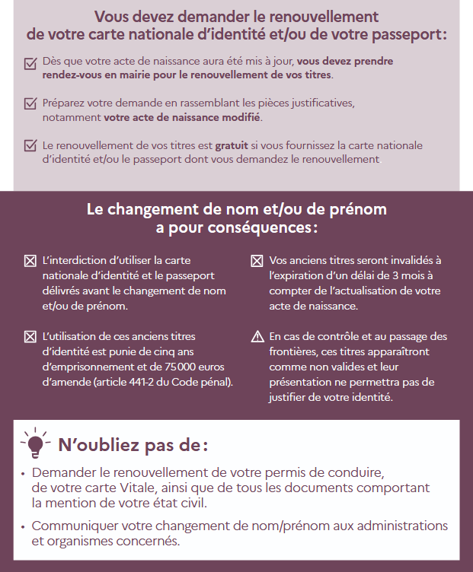**□ Le consentement écrit du mineur s'il a plus de 13 ans (formulaire signé par l'enfant + copie de sa pièce d'identité en cours de validité).**